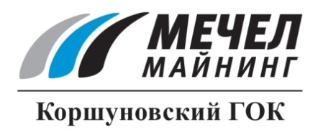

В ЖЕЛЕЗНОГОРСКЕ-ИЛИМСКОМ ОТКРЫТА МЕМОРИАЛЬНАЯ ДОСКА
В ЧЕСТЬ ПОЧЕТНОГО РАБОТНИКА КОРШУНОВСКОГО ГОКА
Железногорск-Илимский, Россия – 2 октября 2015 г. – В г. Железногорске-Илимском установлена мемориальная доска почетному работнику ОАО «Коршуновский ГОК» (входит в Группу «Мечел»), ветерану Великой Отечественной войны, участнику Парада Победы Петру Фурашову.
Петр Фурашов – один из старейших работников Коршуновского ГОКа. Он принимал участие в монтаже первых экскаваторов, поступавших на строящийся комбинат, на его трудовом счету первые тонны руды Коршуновского и Татьянинского месторождений, его бригаде было поручено загрузить первый эшелон с железорудным концентратом. За трудовые успехи Петр Иванович награждён орденом «Знак Почёта», ему присвоены звания «Почетный работник ОАО «Коршуновский ГОК» и «Почетный житель Нижнеилимского района».
После ухода на заслуженный отдых Петр Иванович проводил большую работу по военно-патриотическому воспитанию молодежи, рассказывая о подвигах советских солдат в годы Великой Отечественной войны. В прошлом году Петр Иванович ушел из жизни. Руководство комбината приняло решение увековечить память о заслуженном работнике предприятия, установив мемориальную плиту на доме, где жил ветеран.
В митинге, посвященном открытию мемориальной доски, приняли участие руководители ОАО «Коршуновский ГОК», администрации Нижнеилимского района и г. Железногорск-Илимский, ветераны комбината, а также семиклассники средней школы №3, которые борются за то, чтобы их классу было присвоено имя П.И.Фурашова.
«Пётр Иванович был человеком удивительной судьбы, - отметил управляющий директор ОАО «Коршуновский ГОК» Борис Седельников. - Герой-фронтовик, профессионал высочайшего класса, машинист передового экскаватора Коршуновского карьера. За что бы ни брался этот человек – везде он был первым. Его отношение к работе, к людям, к своему предприятию является достойным примером для молодежи».

ОАО «Коршуновский ГОК»
Сергей Кулыгин

